冕宁支线跨断层流动水准监测场地基本情况
场地名称 | 冕宁支线 | 所跨断裂断层 |  | 安宁后河断裂的周家堡子、嘎嘎木和沙沟3条平行断层
所 在 地 | 四川省冕宁县城东乡 |  |  |  | 标石类型 | 土层点 | 年测周期 | 12期
坐标（度） | （1）28°33′35.7″ 102°12′47.7″ （1C）28°33′30.7″ 102°12′45.7″ （2）28°33′23.5″ 102°12′41.6″ （2B）28°33′09.6″ 102°12′28.1″ （3）28°32′54.4″ 102°12′12.0″ |  |  |  |  |  | 海拔高程 | 1870 m
建设单位 | 四川省地震局流动测量队 |  | 监测单位 |  | 四川省地震局测绘工程院
起测时间 | 1981.9.2 | 资料变更 | 曾进行场地改造，最近优化改造为2007年底，2008启用新优化改造测线。
场地概况 | 5测点1直线，水准4230m100测站。年观测6期，单数月观测，1995年前分上下午光段，后为同光段往返测。水准标志为铜标志，标石埋设深度为1.6m，观测环境良好。
地质概况 | 产状N5°W/NE∠75°南西盘为泥盆系中统（D2）灰岩、白云质灰岩，北东盘为早震旦世花岗岩，岩石由于强烈挤压而形成靡棱岩。断层活动表现为压扭性质。
备 注 | 图中箭头为水准测量往测方向；监测周期为最新测量周期。
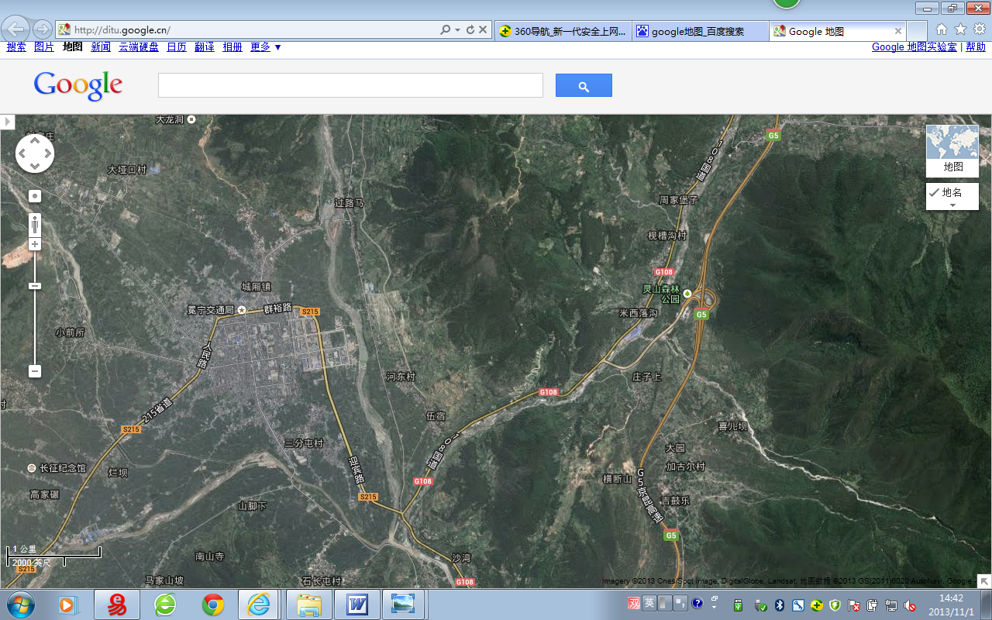
1000m
地图比例尺
周家堡子
冕宁县
G5
G5
京昆高速
京昆高速
S215
S215
215省道
215省道
108国道
G108
G108
加古尔
2
河
安
宁
3
1
2B
1C
冕宁支线水准
冕宁支线跨断层流动水准监测场地卫星图

